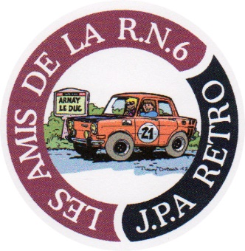ASSOCIATION DES JEUNES PILOTES ARNAYTOIS
BULLETIN D’INSCRIPTION année 2022

Nom : …………………………………………..Prénom : …………………………….
Prénom de la conjointe : ……………………………………………………………
Adresse :…………………………………………………………………………………….
Code Postal :…………………………Ville :……………………………………………
Téléphone : ………………………………….Portable :………………………………
Adresse email :……………………………………………………………………………
Véhicule (s) Marque (s) Modèle (s) Année (s)
……………………………………………………………………………………………………
……………………………………………………………………………………………………
Prix de la Cotisation année 2022 : 16€00 par personne
30€00 pour un couple
+ Une photo d’identité pour la carte (nouvelles inscriptions)
Site :www.ass-jparetro.com @ : jean-pierreaubert30@orange.fr
Siège Social : Maire d’ARNAY LE DUC
Adresse : Aubert jean pierre 7 Rue de la 1ere Armée Française
21230 ARNAY LE DUC - Tél : 0380643709 ou 0614512342
Faite le…………......................à ……………………………………

